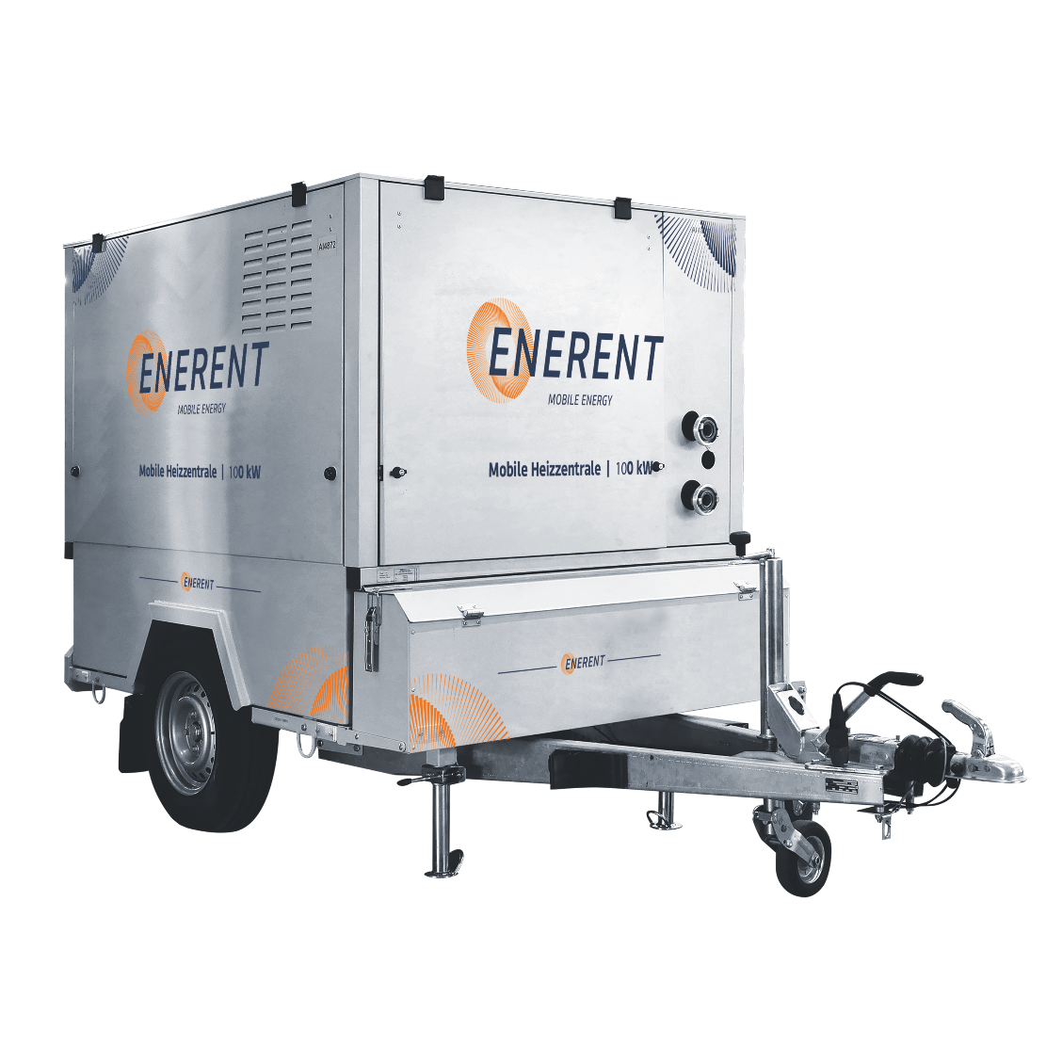

Datenblatt

**Mobile Heizzentrale 100 kW**

ERHMO100

Das Heizmobil im isolierten Tandem-Kofferanhänger wird als mobiler Wärmeerzeuger ortsunabhängig und zeitnah für jeden Wärmeüberbrückungsfall eingesetzt. Z. B. bei Heizungsausfällen in einem Mehrfamilienhaus, Arbeiten am Wärmeerzeuger, zur Frostsicherung, Vorsorge/Erstaufheizung und Estrichtrocknung. Ist noch kein Heizsystem vorhanden, können mehrere Zubehör-Lüfter angeschlossen und in den zu temperierenden Räumen aufgestellt werden.

Die KWP 40 ist eine mobile Luft-Luft-Wärmepumpe, die eine ganzjährige Temperierung mit nur einem Gerät ermöglicht. Im Temperaturbereich von -10 °C bis wdamit ohne fossile Brennstoffe.

Ausgestattet mit einer automatischen Umschalt-funktion misst das Gerät die angesaugte Umge-bungstemperatur und passt den Betriebsmodus entsprechend der festgelegten Wunschtemperatur an. Aufwendige Rauminstallationen sind nicht erfor-derlich. Damit entfallen zusätzliche Heizkessel, Kühlgeräte und Heizkörper sowie die damit einhergehende benötigte Verrohrung.

**Region DE Nord**

PLZ-Gebiet: 18, 19, 20, 21, 22, 23, 24, 25, 26, 27, 28, 29

Telefon: +49 4105 14994 00

E-Mail: nord@enerent.de

Standort:

Auf dem Salzstock 11

21217 Seevetal

**Region DE Ost**

PLZ-Gebiet: 01, 02, 03, 04, 06, 07, 08, 09, 10, 11, 12, 13, 14, 15, 16, 17, 39

Telefon: +49 3361 355 97 0

E-Mail: ost@enerent.de

Standorte:

Karl-Liebknecht-Straße 27

15517 Berlin (Fürstenwalde)

Döbichauer Str. 5-7

04435 Leipzig (Schkeuditz-Dölzig)

**Region DE Süd-Ost**

PLZ-Gebiet: 80, 81, 82, 83, 84, 85, 86, 87, 89, 90, 91, 92, 93, 94, 95, 96

Telefon: +49 821 99966200

E-Mail: suedost@enerent.de

Standorte:

Winterbruckenweg 58

86316 Friedberg (Derching)

Otto-Hahn-Ring 4

85301 München (Schweitenkirchen)

**Region DE Süd-West**

PLZ-Gebiet: 66, 67, 68, 69, 70, 71, 72, 73, 74, 75, 76, 77, 78, 79, 88

Telefon: +49 7731 169 57 00

E-Mail: suedwest@enerent.de

Standorte:

Zeppelinstraße 5

78244 Gottmadingen

Brunnenfeldstraße 11

74629 Heilbronn (Pfedelbach)



**Region Austria**

Telefon: +43 2167 90990-10

E-Mail: info@enerent.at

Standorte:

Irrsberg 97

5310 Mondsee

Sankt Lorenz

Äußeres Hirschfeld 11

7100 Neusiedl am See

**Region Schweiz**

Telefon: +41 44 800 16 16

E-Mail: info@enerent.ch

Standorte:

Botzen 15

8416 Flaach



Die ENERENT-Gruppe - Ihr Ansprechpartner für mobile Energie in der D-A-CH-Region:

**Region DE West**

PLZ-Gebiet: 30, 31, 32, 33, 34, 36, 37, 38, 40, 41, 42, 43, 44, 45, 46, 47, 48, 49, 50, 51, 52, 53, 57, 58, 59, 98, 99

Telefon: +49 208 306712 00

E-Mail: west@enerent.de

Standorte:

Max-Planck-Ring 16

46049 Oberhausen

Reinhard-Rube-Str. 21

37077 Göttingen

**Region DE Mitte**

PLZ-Gebiet: 35, 54, 55, 56, 60, 61, 63, 64, 65, 97

Telefon: +49 6102 74869 00

E-Mail: mitte@enerent.de

Standort:

Hans-Böckler-Str. 18

63263 Frankfurt (Neu-Isenburg)

|  |  |
| --- | --- |
| **Typ** | **ERHMO100** |
| Abmessungen (B x T x H) | 1525 x 3440 x 2010 (3210 mit Kamin) mm |
| Gewicht leer / voll | ca. 990 kg / 1900 kg |
| Heizleistung | 80 – 110 kW |
| Heizbetrieb | 20 – 90 °C |
| Anschlüsse | DN50 Storz C |
| Regelung | manuell Heizen + Estrichprogramme |
| Estrichaufheizprogramme | 6 fest installiert, 1 am Gerät erstellbar, mehrere individuelle per USB |
| Heizkreispumpe | max. 10,5 m³/h, max. 12 m WS |
| Brenner | Ölbrenner |
| Brennstoffverbrauch Volllast | ca. 10 l/h |
| Öltankbehälter (intern) | 920 Liter mit Tankheizung |
| Sicherheitsventil | 3 bar |
| Volumen MAG | 24 Liter |
| Spannungsversorgung | 230 V / 50 Hz / 1~ CEE 16 A |

Technische Änderungen vorbehalten

ENERENT_Rev. 10.12.2024

Technische Daten